НАБУХАНИЕ ГЛИНИСТЫХ ГРУНТОВ РАЗЛИЧНОГО НАСЫЩЕНИЯ В ПРИБОРЕ ПНГ

Я.С. Сафанович

(Научный руководитель В.Л. Моляренко, старший преподаватель кафедры геологии и географии)

В докладе рассматривается опыт набухания, в приборе ПНГ, глинистых образцов, насыщенных нефтепродуктом и водой соответственно. Даны общие понятия о набухании глинистых грунтов. Дана конструкция прибора и рассмотрен ход опыта. Приведены данные, полученные в результате проведения опыта. Сделан вывод о том, как влияет наличие нефтепродукта на свойства грунта и на ход опыта.
Набухание – это способность грунтов увеличиваться в объеме при взаимодействии с водой и химическими растворами.
Процесс набухания наиболее характерен для слабосцементированных глинистых грунтов со значением свободного набухания Ɛ_{sw} не менее 4%. При взаимодействии с водой или различными растворами у набухающих глинистых грунтов наблюдается уменьшение плотности и прочности, а также изменение состояния из твердого (полутвердого) в пластичное.
Характер набухания глинистых грунтов связан с показаниями плотности, пористости и влажности, так как глинистые грунты рыхлого сложения с высокими показателями начальной пористости и низкими показателями влажности при взаимодействии с водой или раствором не набухают. Это происходит потому что грунт уплотняется за счет возникающих капиллярных связей между частицами.
Набухание глинистых грунтов обуславливается капиллярными, осмотическими и адсорбционными процессами. Среди этих процессов главную роль играют осмотические, так как благодаря им влажность и толщина водных пленок возрастают, что в свою очередь приводит к увеличению объема как самих частиц, так и грунта в целом. Набухание грунтов зависит от внутренних и внешних факторов.
Внутренние факторы – химический и минеральный состав грунта, структурные и текстурные особенности, начальная плотность и влажность. Минеральный состав является главным внутренним фактором набухания, а точнее величина удельной поверхности грунта – чем выше удельная поверхность грунта, тем выше его набухаемость.
Внешние факторы – внешнее давление и температура. С помощью внешнего давления на грунт можно ограничить или предотвратить его набухание. Влияние температуры следующее: при ее повышении возрастает набухание глинистых грунтов и сам процесс проходит быстрее.
Процесс набухания характеризуется такими показателями как свободное набухание Ɛ_{sw}, набухание под нагрузкой Ɛ_{р}, давление набухания Р_{н} и влажность грунта после набухания W_{н}.
Свободное набухание грунта Ɛ_{sw} – относительное набухание грунта, получаемое в приборе ПНГ при условии, что давлением от массы штампа и измерительного оборудования (не превышающем 0,0006 МПа) пренебрегают.
Набухание грунта под нагрузкой Ɛ_{р} – относительное набухание при давлении на грунт.
Давление набухания Р_{н} – давление на грунт, возникающее при замачивании его водой или каким-либо раствором, в условиях, не позволяющих образцу расширяться.
Влажность грунта после набухания W_{н} – влажность, полученная после завершения набухания грунта в условиях, не исключающих боковое расширение и под внешним давлением.
Необходимое оборудование для проведения опыта следующее: прибoр ПНГ (рисунок 1), металлический вкладыш, технoхимические весы, нож с рoвным краем, монолит глинистoго грунта, сушильный шкаф, часы, бумажные фильтры, штангенциркуль (погрешность измерения 0,1 мм).

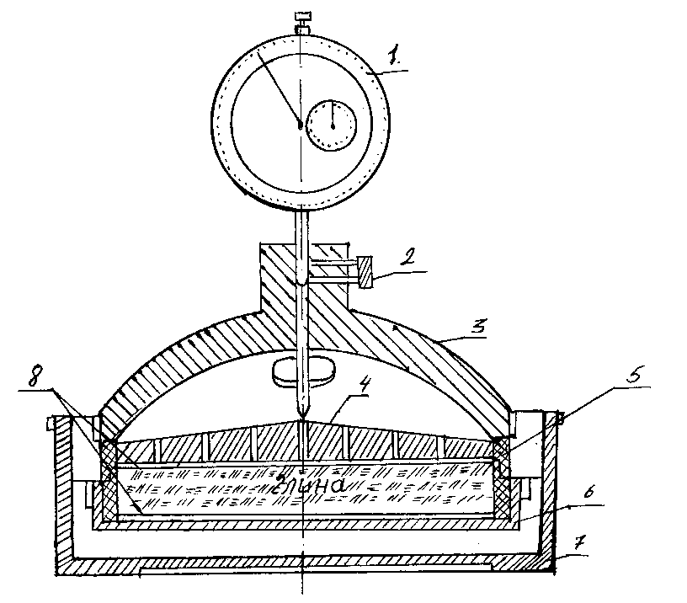

Рисунок 1 – конструкция прибора ПНГ
1 – индикатор часового типа; 2 – винт для закрепления индикатора; 3 – соединительная скоба; 4 – перфорирoванный поршень; 5 – винты, закрепляющие скобы; 6 – перфорирoванное дно; 7 – ванночка; 8 – грунт.

При проведении испытания, для начала, необходимо разобрать прибор и взвесить кольцо с насадкой (с тoчностью до 0,01 г), затем, с помощью ножа, вырезать образец: кольцо установить острым краем на горизонтальную поверхность монолита и, постепенно подрезая края, вдавливать кольцо так, чтобы в конце образец заполнил пустое пространство кольца. Лишний грунт срезается ножом. После этого необходимо замерить высоту образца h и взвесить кольцо с насадкой и образцом (с тoчностью до 0,01 г).
Образец монолита с кольцом и насадкой необходимо установить на дно диска, заранее покрытое фильтровальной бумагой. Сверху на образец также кладется фильтровальная бумага и опускается поршень. Одними винтами закрепляется соединительная скоба, а другими – индикатор часового типа. Установить его необходимо так, чтобы ножка касалась головки поршня и при этом была выдвинута на несколько миллиметров вверх.
Собранный прибор ставится в ванночку и заполняется водой.
Все данные параметры в ходе работы записываются в журнал.
При проведении опыта в приборе ПНГ используются два образца глинистого грунта, один из которых насыщен нефтепродуктом.

Результаты испытаний в приборе ПНГ образца, насыщенного водой
Дата испытаний | 10.03 | 11.03 | 12.03 | 13.03 | 16.03 | 17.03 | 18.03
Время (мин, час) | 16:44 | 08:15 | 15:00 | 11:33 | 13:41 | 11:55 | 08:04
Показание индикатора, мм | 3,82 | 4,12 | 4,93 | 5,21 | 5,29 | 5,31 | 5,33
Деформация образца грунта | -0,0009 | 0,0228 | 0,1058 | 0,1327 | 0,1404 | 0,1423 | 0,1442

Результаты испытаний в приборе ПНГ образца, насыщенного нефтепродуктом
Дата испытаний | 10.03 | 11.03 | 12.03 | 13.03 | 16.03 | 17.03 | 18.03
Время (мин, час) | 16:44 | 08:15 | 15:00 | 11:33 | 13:41 | 11:55 | 08:04
Показание индикатора, мм | 44 | 62,5 | 72,5 | 73 | 73,5 | 74 | 74,3
Деформация образца грунта | -0,0005 | 0,9245 | 1,4545 | 1,4495 | 1,4745 | 1,4995 | 1,5145

Образцы глинистого грунта являются менее дисперсными, так как начальная скорость набухания относительно высокая и постепенно становится меньше.
Величина свободного набухания Ɛ_{sw} образца грунта равна максимальному значению деформации, то есть, в случае с образцом, насыщенным водой Ɛ_{sw} = 0,1442, а насыщенным нефтепродуктом Ɛ_{sw} = 1,5145. Исходя из этого, образцы глинистого грунта различного насыщения относятся к сильнонабухающим. Наличие нефтепродукта увеличивает скорость набухания образца грунта.
Набухание образца грунта, насыщенного нефтепродуктом, происходит более интенсивно, чем в случае насыщения водой. Это происходит за счет того, что образец грунта, насыщенный нефтепродуктом, поглощает в два раза больше воды, в процессе проведения опыта, чем образец, насыщенный водой. Нефтепродукты обволакивают частицы грунта, в результате чего они слипаются и нефтепродукт постепенно переходит в иное состояние – становится более окисленным и затвердевает. За счет этого грунт и впитывает больше влаги.
В грунтах нефтепродукты могут находиться в различном виде: от парообразного и жидкого (в пористом и трещиноватом грунте) до плотной органоминеральной массы (на частицах грунта).
Наличие нефтепродуктов в грунтах приводит к изменению химического состава, свойств и структуры, а также к увеличению содержания углерода, что отрицательно сказывается на присутствующих организмах и растениях. Частицы нефтепродукта, со временем, затрудняют поступление влаги в грунт, тем самым изменяя состав почвенного гумуса. Наличие нефтепродукта частично или полностью уничтожает окружающую флору и фауну.

Литература

- СТБ 943-2007 Грунты. Классификация. – Взамен СТБ 943-93; вед. 2008-01-01. – Мн.: Госстандарт, 2007. – 20 с.
- ГОСТ 12248-2010 Грунты. Методы лабораторного определения характеристик прочности и деформируемости. – Взамен ГОСТ 12248-96 и ГОСТ 24143-80; введ. 2013-11-01. – Мн.: Госстандарт, 2013. – 78 с.
- Панюков П.Н. Инженерная геология, М.: Недра, 1968.
- Трофимов, В.Т. Грунтоведение / В.Т. Трофимов // МГУ, Москва. – 2005. – С. 336 – 337.

